关于素养导向的小学数学“大单元”国、内外研究的文献综述
- 研究背景
近年来，“核心素养”这个词语受到人们的青睐，也成为了未来学校教育目标的发展方向。而课堂教学是实践的重要领域，为教育目标的发展提供强大的推力。当前的教学实践中，教师对学科知识的重构、学生学习的有效性都产生了新的思考，学科知识和学生素养之间仍缺乏一道有待跨越的鸿沟。因此从大单元统整的角度对课堂教学进行优化是有必要的，因为学科大单元可以在一定程度上对学科知识进行逻辑性地组织与整合，有效避免学习内容碎片化。专家学者们也试图基于大单元对学科知识进行单元整体教学设计的探索，让单元整体教学在实际课堂中“落地”。大单元的视角也符合当代小学教育理念，而能否与数学学科内容进行高效融合仍值得探究。
- 研究意义
１．推进数学教学内容的重新整合。大单元和深度学习是近年来的热门研究方向，当前我国的数学教学也处于深度改革中，大单元的研究旨在统领符合学生需求的教学内容与教学形式，脱离碎片化知识的学习，以促进学生能够联系知识本身，大脑中呈现知识链，以“理解”为学科知识学习的主要方式。
２．促进数学教学形式的转变。基于大单元的研究理念，正符合现如今的教学形式变革，将大概念的思想融入到整个大单元的规划设计中，有利于教学设计的与时俱进，也有利于体现学生学习的完整性。
３．帮助教师构建形成学生的核心素养体系。基于大单元理念下的教学，能够有效整合学科知识并不断加强知识之间的联系，使学生的学习内容摆脱碎片化，帮助学生形成一个整体的知识链。教师将大单元的思想融入到教学设计中，有助于多方面渗透和培养学生的核心素养，为小学数学的课堂教学提供新的课例。
- 文献综述
为对数学核心素养和大单元教学设计有个更清晰地了解,并明确探究问题的已有基础。
在本文中对有关的文章加以了总结和概括,形成关于核心素养和大单元教学设计的一些脉络与成果。
（一）核心素养研究的文献综述
1. 核心素养
随着经济发展和社会的变迁，无论是个人发展和社会的转型都对知识提出了更高的要求。经合组织在 De Se Co 项目中也较早就明确提出了核心素养,而在其发布的项目报告中也指出了学生所必须掌握的所有必不可少的基本能力与知识，欧洲国家提倡学生成长中的“八大素养”,与此同时美国也提出“21 世纪技能”等。在这之后，越来越多的国家开始研究学生发展核心素养，这就意味着核心素养的培养至关重要。
各个国际组织和国家提出的核心素养虽说法不一，但都体现了时代的特点及对人才培养的综合性的特点，都体现出“关键能力”。但因为服务对象的不同,受政治特点、经济社会特性以及人文特点的影响,对这些框架的具体表述也有不同:世界经合组织所提供的框架,力求帮助公众更加顺利愉快的生存,并推动经济社会更为健康稳定的发展；而欧洲与联合国教科文组织所提供的核心素质框架,也比较关注对公众的学习能力的培养,尤其重视的是终生学习能力；美国“21 世纪技能”是从美国社会对公民劳动力需求的整体视角入手,注重于对公众创新意识和创新能力的培育；而由新加坡、中国提供的核心素养框架则以国家社会主义核心价值观和人类发展理想为基石,突出注重公众的社会责任心,以培养合格公民为目标指向。
2014 年国家出台了立德树人的政策建议,在教育总体架构上明确了中小学生为适应个人的终生发展和社会变革所不可或缺的必要品质和重要能力,并要求有关机构要重点研究小学、初中等不同学阶段学生要发展的具体的核心素养系统。2016 年 9 月 13 日正式公布由五所院校九十六余名专家学者共同组建的研发团队经过历时三年的深入研究与实验调研形成的以“人的全面发展”为核心，分为“三个方面、六大素养、十八个基本点”的素养框架
（如图 1-1）。项目主任、北师大林崇德教授指出:“学生发展核心素养是指学生应具备的、能够适应终身发展和社会发展需要的必备品格与关键能力。”
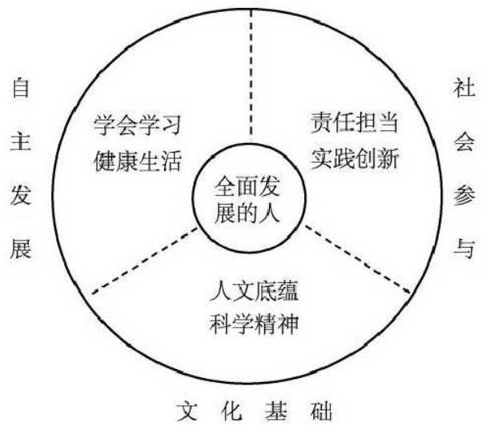

图 1-1 中国学生发展核心素养体系总体框架
2.数学核心素养
（1）国外研究状态
数学核心素养作为核心素养的一个学科分支，越来越受到国内外学者的密切关注，目前相关的研究成果颇丰，对其内涵界定及组织结构众说纷纭：“数学素养”的基本理念最早是英国学者克劳瑟于 1959 年提出来的。随后,欧盟还颁布了以终生学习为导向的学生核心素养参考框架,指出数学核心素养是以学生的学习过程、活动和认识能力为基准的,是指培养并运用数学思想处理实际生活中具体问题的能力。
（2）国内研究状态
我国的专家、学者从不同视角阐明了核心素养的内涵和基本框架结构，主要表现为：
一是以综合能力发展为导向。首先明确提出了数学教育的核心素养也是一种综合性能力,如 2011 版数学课标提出的 10 大概念。马云鹏也指出“数学核心素养是指学生在掌握数学知识之后所具有的又高于数学知识和技能的综合能力”，2022版数学课标中，史宁中教授提出了“三会”：用数学的眼光看世界，用数学的思维思考世界，用数学的语言表达世界。因此，数学教学不仅仅是让学生掌握基础的和表层的数学概念、公式等，还要特别关注学生综合能力的发展和提高。
二是以思想品质为导向。认为数学课程还需要非常重视培育和发挥学生的数理思维能力与品格。如张奠宙就认为精准思维能够概括所有数学思维的基本特征,而高中数学的核心素质就是对“精确智能思维和行为”的教育。
三是多元的维度取向。这种取向认为数学核心素养是包含了多方面的素养。2017 年版的普高课标提出“数学课程目标是具备数学教育特征的思想品格、重要才能及其人生情感、态度与价值观的综合表现”。吕世虎、吴振英等根据 2017 年版普高课标将核心素养概括为四大层面即“数学双几层—— 问题解决层—— 数学思维层——数学精神层”。
这些观点说明核心素养是一个复杂的多维结构系统。 此三种观点相互联系又各有侧重，第一种取向以学生的数学能力为出发点，更加侧重探讨数学核心素养的一些外显特征；第二种取向从数学思维品质出发，关注的是数学核心素养的内隐特征；第三种取向更加体现出数学核心素养的整体综合性和复杂性。
综上所述，目前对数学核心素养研究较多的是顶层设计和理论探讨，而实践操作层面较少，对落实数学核心素养的策略和路径也更多的停留在思辨角度，一线教师很难将目前的理论研究转化为自己的实践，其理论研究与教学实践还有较大差距。因此，研究如何在肯定核心素养确实具有育人价值的基础上，从教学内容和教学方法等微观层面研究落实数学核心素养的策略和路径显得很有必要性。
（二）大单元教学研究的文献综述
- 大概念教学
（1）国外研究现状
数学大概念的思考起源于英国在２０世纪６０年代发起的“新数学”运动，事实证明，在教学中使用数学集合论是非常重要的，但是当时并未赢得足够的重视和关注。从大概念的内涵界定角度。国外学者有着不同的见解。
林恩·艾里克森（2008）认为大概念可以被应用于众多领域中，用来解释一些现象的发生。它具有广泛的解释价值，可以用一个或两个词汇来表征，可以是经年存在的。
阿库斯·麦克（Mike Askew，2013）提出如果不学习数学概念，学生的数学学习会受到限制，因为数学大概念为数学学习提供了组织与结构，并支持进一步的总结和归纳。随着学生将不同的数学概念联结起来，数学学习变得更加丰富、深入与持续。
施威格（Schweiger，2006）提出数学大概念包含算法，描述，结合，近似，无穷，不变性等内容。
温·哈伦（Wynne Harlen，2010）等人认为大概念必须基于实证且具有相对性，其适用的范围也是比较广泛的，并提出了14项科学教育的大概念。
查尔斯（Charles.R,2005）陈述数学大概念是数学学习中的关键因素，许多数学知识可以关联且构成一个整体＠，并提出了数字、以１０为基数的数值、等价关系、比较关系等21条数学学科大概念。
（2）国外研究现状
基于国外学者的理解之上，我国学者也提出了自己的观点。李英（1988）认为数学观念体现在数学的基本思想、基本方法、基本概念和基本态度上，从整体的角度思考数学，进而形成的无意识的习惯。
臧雷（1995）提到，数学观念、数学思想等都是意识形态的表现且是数学观念体系中的关键部分。数学思维是数学思想具体化的产物，它比观念更为具体化，更具可操作性，因此数学概念在人脑中是完整体现的。
盛慧晓（2015）认为大概念居于学科核心、是持久可迁移的、是抽象和深化的过程，是
可用多种方式来表达的。
李刚、吕立杰（2018）认为大概念是呈现中心性、可持久性、网络状和可迁移的特征。由此可见，大概念的内涵和特征都具有多元化，是学科教学的关键因素，为大概念理念下的课堂教学提供了理论依据。
从大概念引领教学的角度，宗德柱认为大概念教学有利于支持学习者解决实际问题；有利于提高学习者批判性思考和创新思维能力；有利于形成高效的决策能力；有利于整合不同学科内容；有利于提高学生的元认知水平。
王喜斌认为学科大概念之所以有意义是因为它能够聚焦学科中心知识，架构学科内容框架，落实学科素养。
崔允槨也谈到大概念是实现核心素养的关键基础，大概念的理解和应用反映了核心素养的基本要求，促进学习迁移的大观念有助于核心素养的落实。
综上所述，近年来，国内外对大概念的研究较为丰富，对大概念的理论与实践研究己较
为完善。从研究内容来看，国内外专家学者从大概念的内涵和教学的角度对大概念进行界定和阐释；从单元教学内容和模式的角度为课堂教学提供新思路；对大概念的实践价值进行了深入探讨，从整合与运用的角度开发课程与教学设计。但是大概念是抽象的，大概念的渗透需要基于整体教学思路，因此大单元整体教学设计为大概念教学内容的整合提供保障。大单元整体教学思路也是核心素养落实的重要途径，以“大概念”为导向设计大单元的教学内容，综合培养学生各方面的能力也是培养核心素养的体现。而随着教育的发展，崭新的教育理念被发掘，学科素养是以学科为基础的教育理念，也是学科教学的“灵魂”。
- 大单元教学
（1）国外研究状态
单元教育理论由于欧美在十九世纪末二十世纪初期“新教育运动”的爆发而产生。该运动认为教师不应该人为的支解教材，从而将教学内容碎片化，这样将会产生学生不容易完整的建立知识结构，不利于思维品质良好形成的后果。这为德可乐利提出的“整体化”教学原则提供了现实依据，也为“单元教学”奠定了实践基础。
二十世纪美国杜威主张实用主义的单元教学，并提出基本程序：创设问题情景--提出问题--拟定解决方案--执行计划--总结评价。克伯屈重视学生兴趣的开发,摒弃了严格的教学分割模型,以小模块课程为依据并运用“设计教学法”开展“学习大单元”的教学活动。布鲁姆在 20 世纪 60 年代提出的“掌握学习”理论,这一理论提倡单元教学,而且,整个单元内的教学都是以课程目标为指导的。
此后，前苏联一批教师也把大单元教学理念引入教学实践中，他们打破原有教材中知识零碎的格局，以大单位重构教材，强调教材的内在联系，这是对单元教学的进一步发展。
（2）国内研究状态
国内对单元教学的研究相对较晚。1920 年杜威访华把实用主义的单元教育思想带到我国,梁启超也深受影响并创立了“分组比较教学法”,这也是中国单元教育的萌芽。20 世纪 80 年代以后，国内关于单元教学的研究越来越多，研究者都从自己的角度对单元教学的概念提出了各自的看法和观点。江志勇认为单元教学是对备课方法和教学方法的一种创新性发展,为丰富我国的教学模式开辟了一种新思路,老师在备课和教学过程中都应该表现出单元性的典型特征。李鑫倩教授则认为“单元教学把以单元作为学科教学的基本单位,章节主题纳入线索整合相关的教学内容”,对自主探究或合作交流或教师讲授等教学方式与手段进行合理的整合以形成一种新的教学模式。 20 世纪 90 年代，研究者覃可霖强调了大单元的意义，教学单元化也获得了跨越性的进步和发展，“单元教学不再局限于教科书中的章或编，老师可根据教学内容创造性地对课本具体内容加以融合,形成大单元教学”。 陈丽缘认为单元教学是依据学生的学习规律和单元目标选择与之相对应的的教学内容并在教学过程中能前后衔接逐步延伸的教学模式。
综上所述不难发现，国内外对单元教学研究的范围越来越广，对单元的划分也已经超越了“小单元”，转而以内在的逻辑性为依据对相关教学内容进行整合形成“大单元”。这种大单元整合的教学方式，既帮助教师从整体上把握教学，提高教学效率， 更有利于学生在学习的过程中逐步建立完整的知识体系,提高教学效果。
3.大单元教学设计
20 世纪 80 年代，教学设计因将教育理论与学习理论有机结合，能有效引导师教学实践并广泛引起社会重视,在逐渐发展成为一个受学者们追捧的领域。主要有以下几个方面：
一是对大单元教学设计基本概念与特点的研究,如杨玉琴的研究中认为单元教学设计重点是对“单元”进行的设计，具有彻上彻下的功能，往上则有利于依据课程总体目标来构建比较完备的知识架构，往下则能够合乎逻辑的进行课程配置。吕世虎依据教材，运用系统论的方法重新组合教学内容形成逻辑结构更加清晰地性的学习单元，以求达到形成高质量的教学设计的效果。
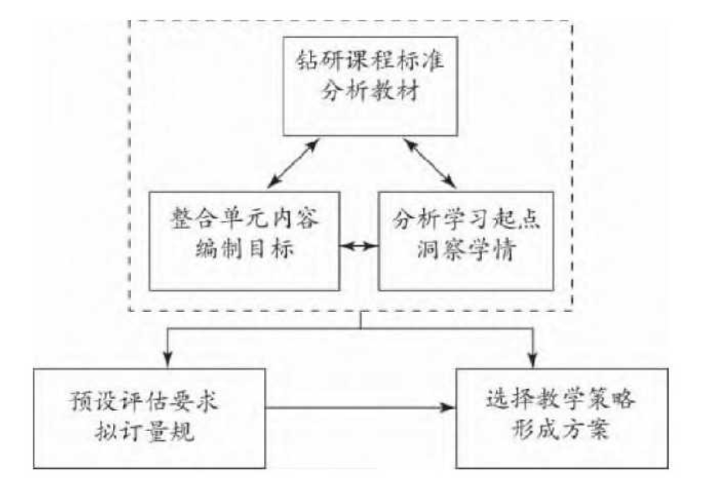
二是就根据哪些程序可以实施大单元教学设计,和在大单元教学设计的步骤中应该贯彻什么准则和原理展开论述,如马兰提出了五个具体的关于大单元教学设计操作原则步骤（如图 1-2）：

图 1-2 整体化有序设计单元教学基本步骤
钟启泉（2015 年）在《学会单元设计》一文中重申了单元教学设计同时也需要遵从的"ADDIE 模型",具体包括研究→教学设计→研究→实践→评价。吕世虎等（2016 年）在《数学单元教学设计的内涵、特征以及基本操作步骤》中从“大单元”的角度出发，提出了具体的“三环节五步骤”的基本操作方法。
三是单元课堂教学设计的基本问题及其策略探究，如杨婷的观点认为不可避免的是单元教学设计在实践过程中也会表现出自身的问题：第一，不论是从单元的角度看还是从课时的视角出发，教学的重点和难点并不能严格区分开，说明不论是哪种教学模式，教学的重、难点都是教学要点的体现而并没有非黑即白的界限；第二，由于课时安排与单元规划的联系浮于表面，重难点协调性不强导致单元目标的整体性也比较差。
四是将大单元教学设计的理论研究和学科核心素养相结合,如崔允漷博士在《学科核心素养呼唤大单元教学设计》一文中,认为“导向学科素养的大单元教学设计是：实施立德树人、进一步发展素质教育、推进课程变革的必须条件,更是学科核心素养落地实施的重要途径,而确定大单元必须要考虑学科核心素养”，他还从不同角度谈论了开展指向核心素养的大单元教学设计的模型。熊梅等人指出“基于学科核心素养的单元设计方案，还需要教师团队不断地努力学习，提升自我，从而缩小教与学、理想和现实之间的差距”。

通过文献梳理不难发现：首先，国内外的组织、专家以及学者们在对“核心素养”这一概念内涵的观点在本质上是没有差别的。然而，我国对数学核心素养的研究多集中在理论层面，而非教学实践层面。 其次，对“大单元教学设计”这方面的研讨则主要集中在对单元教学设计的原理上，如内涵与特征，实施原则及步骤，存在的问题与对策，与核心素养相结合等。而对基于核心素养的小学数学大单元教学设计实践层面的研究比较少，对教学实践而言，指导性和可借鉴性不强。
因此，本文把培养学生的数学核心素养作为研究的出发点和目标，依托教材与教学实际更深入的探索大单元教学设计的构成因素，并系统地研究大单元教学设计的实施操作步骤与方法。把学生数学核心素养与大单元的教学设计能力进行了充分融合并展开探究,不但利用大单元有效推动了学生数学核心素养的训练和发展,同时还为老师培养大单元教学设计能力进行了实际引导。

